|  |  |  |  |  |  |  |  |  |
| --- | --- | --- | --- | --- | --- | --- | --- | --- |
| **GPE** | **Área** | | **Docente** | **Grado** | **Tiempo** | | **Período** | **No. Guía** |
| 015 | Tecnología e Informática | | Julián Andrés Riátiva | NOVENO | 1 bloque | | 1 | 4 |
| **Tema:** | | Taller lógico de programación (Funciones PSeInt) | | | | | | |
| **Nombre:** | |  | | **Fecha:** | |  | | |
| **Indicadores de Logro:** | | Problemas finales en PSeInt | | | | | | |

COLEGIO SEMINARIO MENOR

DE NUESTRA SEÑORA DEL ROSARIO

*Caminamos con Calidad y Excelencia*



Nombre de estudiantes:

Grado:

**Taller**

**Resuelve los siguientes problemas en el Software PseInt y envía los archivos al correo electrónico jarvtutorvirtual@gmail.com**

**ALGUNAS FUNCIONES EN PSEINT**

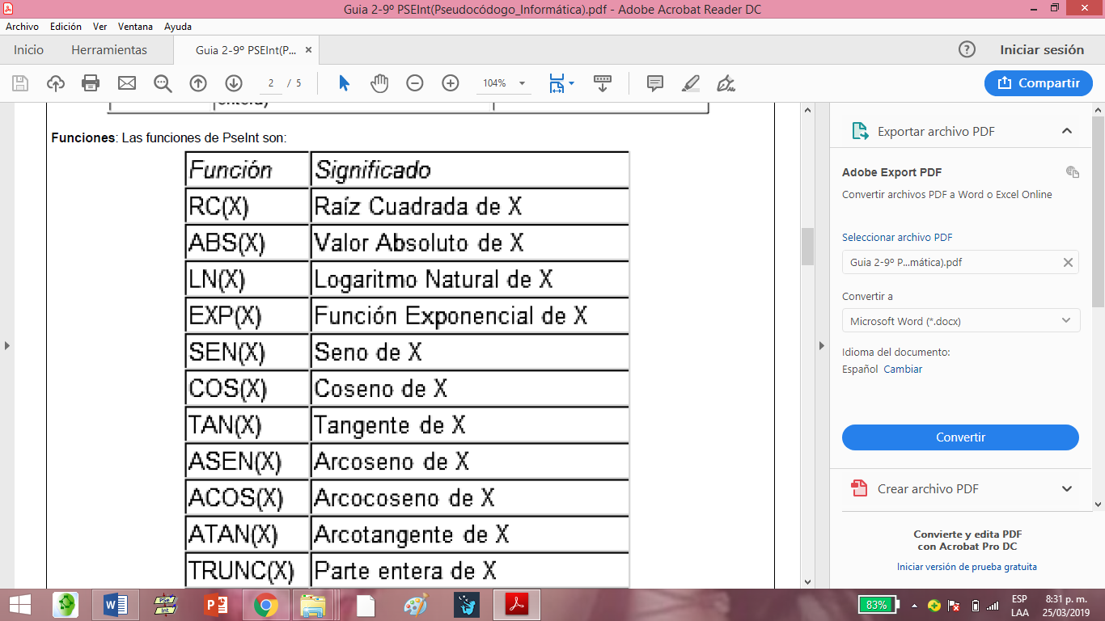

1. **Programa que me permita saber la raíz cuadrada de un numero con el ciclo repetir**

<https://www.youtube.com/watch?v=J6KtHgN49aA>

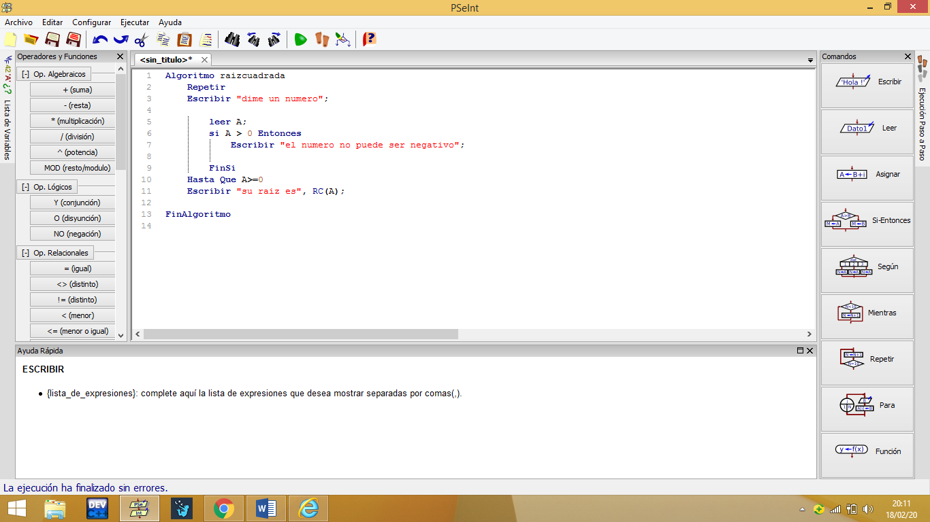

1. **Programa que me permita calcular el valor absoluto de un número**
2. Primero consultar que es y de que trata el valor absoluto de un numero
3. <https://www.youtube.com/watch?v=slDNSy_2Uyo>

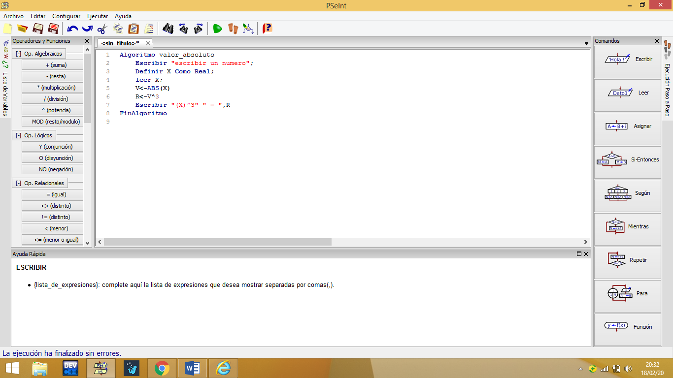

1. **Programa que me permita calcular el Logaritmo natural de un numero**
2. Primero consultar que es el logaritmo natural de un numero
3. <https://www.youtube.com/watch?v=1Dnzy1uMfzM>

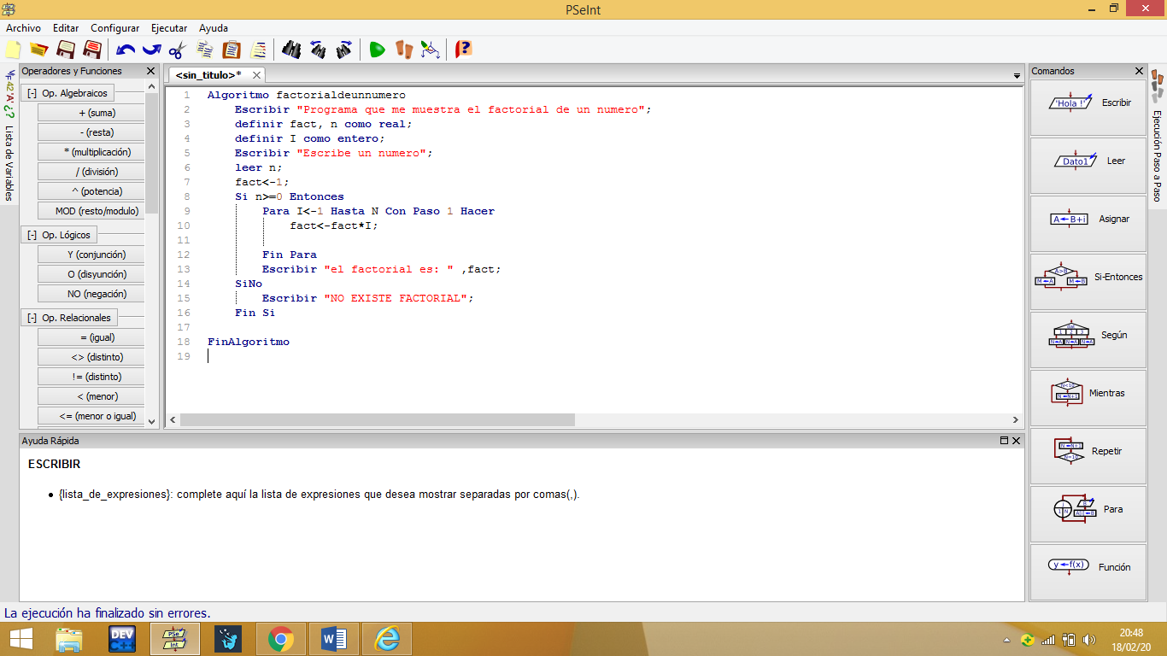

1. **Programa que me muestre la función exponencial de un numero**

<https://www.youtube.com/watch?v=G240GYdUdRQ>

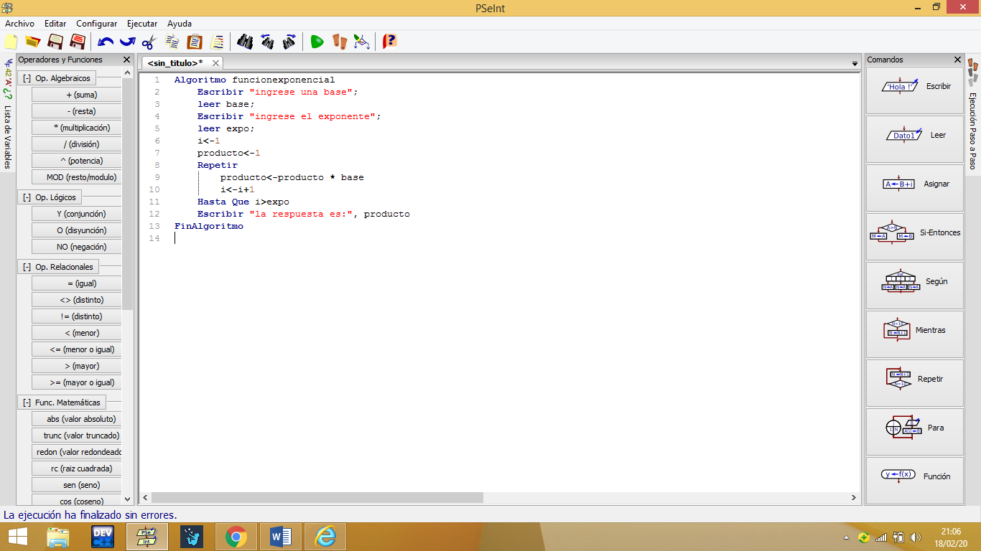

1. **Programa que me muestre el funcionamiento de la función sen(x)**
2. **Consultar de que trata la función matemática sen (x)**
3. <https://www.youtube.com/watch?v=ArBTgKbACDE>

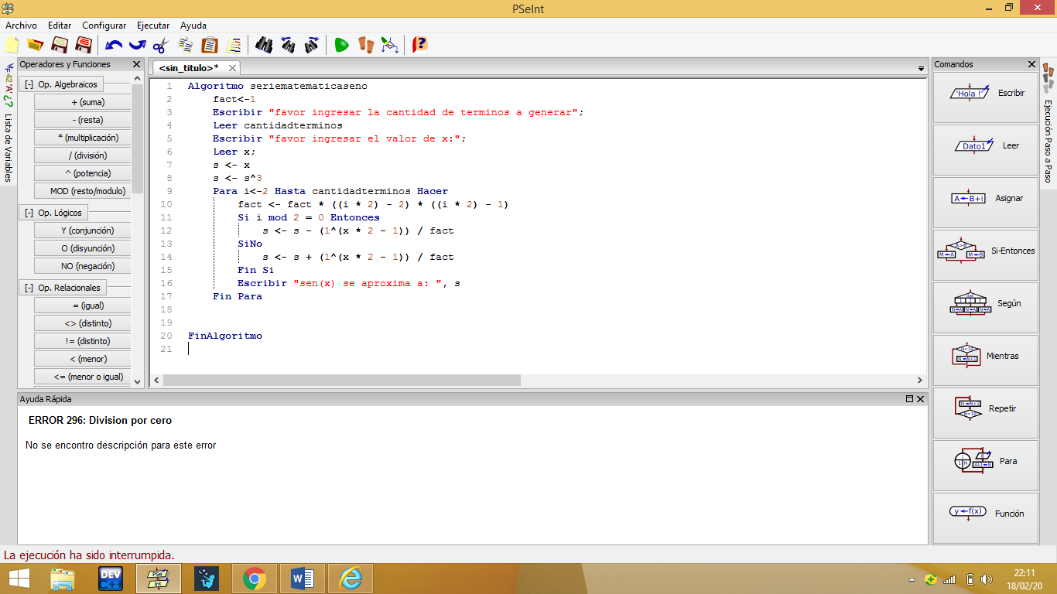

|  |  |  |
| --- | --- | --- |
| Elaborado por: | Revisado por: | Fecha: |
| Julián Andrés Riátiva Villa |  |  |

